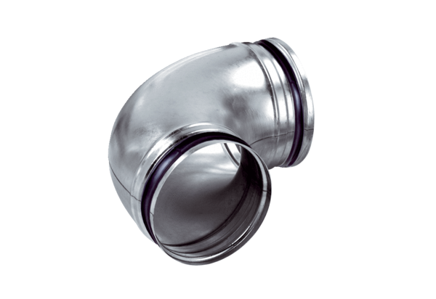Колено 90°, растянутое B90-125Комплект поставки: 1 штукАссортимент: К
Номер артикула: 0055.0312Изготовитель: MAICO

